# Entrar no administrador do site

1º – Acesse a URL <http://www.ministerioacessibilidade.com.br/minacess-admin> para entrar no administrador do site.

2º – Preencha os campos **Usuário(1), Senha(2) e Faça login(3).** Se você perdeu a senha clique em **Perdeu a senha?(4)**  e veja o tutorial **Recuperar senha perdida**.

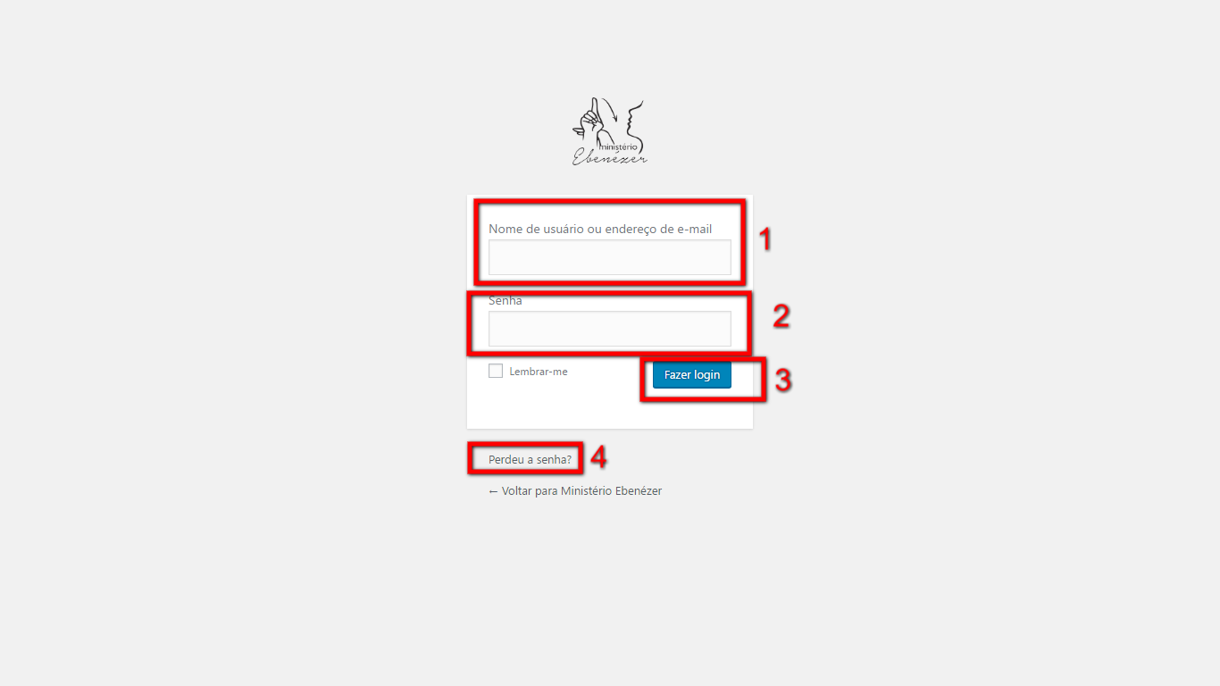

3º - Visão do administrador do site.

